**دیود مگنتوفورتیک مثلثی برای انتقال یک طرفه تک ذرات در تراشه های میکروفلویدیک**

روزبه عابدینی نسب1، پریسا رمضانی2*

|  |  |
| --- | --- |
| 1* عضو هیات علمی دانشکده مهندسی مکانیک دانشگاه تربیت مدرس | abedini@modares.ac.ir |
| 2 دانشجوی کارشناسی گروه مهندسی پزشکی دانشگاه نیشابور | pramezani77@gmail.com |

# چكيده

استفاده از مدارهای مگنتوفورتیک، متشکل از فیلمهای لایه نازک، روشی مدرن به منظور انتقال دقیق و کنترل شده تک ذرات و سلولها در سیستمهای میکروفلویدیک است. مدارهای مگنتوفورتیک از مدارهای الکترونیکی الهام گرفته شده اند و شامل المانهای مداری مانند رسانا، خازن، و ترانزیستور می باشند. استفاده از این المانهای مداری امکان انتقال دقیق تعداد زیادی تک ذره بر روی تراشه را فراهم می سازد. اما تا بحال دیودهای مدارهای مگنتوفورتیک مدرن عملگر در میدان مغناطیسی سه بعدی بررسی نشده اند. در این پژوهش ما با استفاده از روش اجزاء محدود، طرح پیشنهادی دیود را شبیه سازی نموده و هندسه مناسب آن را یافته ایم. دیود مگنتوفورتیک انتقال یک طرفه ذرات و سلول های مغناطیسی را در یک محیط میکروسیال با اعمال یک میدان مغناطیسی گردان خارجی فراهم می کند. در طراحی این دیود، یک مسیر نامتقارن برای هدایت یک طرفه ذرات معرفی شده است. همچنین، برای کاهش جاذبه چالشزای مابین ذرات مغناطیسی، یک میدان مغناطیسی بایاس عمودی نیز به سیستم اعمال شده است. با مطالعه توزیع انرژی بر روی تراشه، مسیر حرکت ذرات مغناطیسی را پیش بینی نموده ایم و دستاوردها را را با نتایج آزمایشهای عملی انجام شده در کارهای قبلی تایید کرده ایم. پس از اعتبارسنجی نتایج، اثر پارامترهای مختلف، مانند اندازه ذرات، فاصله بین اجزا مسیر، و شدت میدان مغناطیسی اعمالی را بر عملکرد قطعه بررسی نمودیم. از این پس این قطعه می تواند در طراحی مدارهای مگنتوفورتیک مورد استفاده قرار گرفته و انتقال دقیقتر ذرات بر روی تراشه را امکانپذیر نماید. مدارهای حاصل کاربردهای مهمی در حوزه های بایو، پزشکی، و آزمایشگاه بر روی تراشه دارند.

**کليدواژه­ها:** مدارهای مگنتوفورتیک، دیود، انتقال یک طرفه ذرات، میکروفلویدیک، آزمایشگاه بر روی تراشه، شبیه سازی، روش اجزا محدود

**Chevron Magnetophoretic Diodes for Unidirectional Transport of Single Particles in Microfluidic Chips**

**Roozbeh Abedini-Nassab1*, Parisa Ramezani2**

|  |  |
| --- | --- |
| 1*Assistant Professor, Faculty of Mechanical Engineering, Tarbiat Modares University | abedini@modares.ac.ir |
| 2BS Student, Department of Biomedical Engineering, University of Neyshabur | pramezani@gmail.com |

**Abstract**

Magnetophoretic circuits, made of magnetic thin films, are modern methods for the controlled transport of microparticles and cells in the microfluidic systems. The magnetophoretic circuits, inspired from the electronic circuits, are composed of circuit elements, such as conductors, capacitors, and transistors. Employing these circuit elements allows precise transportation of numerous single particles. However, to date diodes for the modern magnetophoretic circuits operating in a tri-axial field are not studied. Here, we use finite element methods to simulate the proposed diode design and find its appropriate geometry. This diode unidirectionally transports particles and cells in a microfluidic environment in an external rotating magnetic field. To achieve this unidirectional transport, an asymmetric magnetic path is designed. Also, to lower the particle-particle attractive forces, a vertical bias field is introduced. By studying the energy distribution on the chips, we predict the magnetic particle trajectories and verify these results by the experimental results from the previous works. After validation of our results, we study the impact of various parameters, including the particle size, the distance between the magnetic track segments, and the magnetic field intensity on the device operation. The introduced diode can be integrated into magnetophoretic circuits and more precise particle transport is achieved. The resulting circuits have fundamental applications in the fields of biology, medicine, and lab on a chip.

**Keywords:** Magnetophoretic Circuits, Diodes, Unidirectional particle Transport, Microfluidics, Lab on a Chip, Simulation, Finite Element Method.

**مقدمه**

امروزه دانشمندان بسیاری علاقمند به حوزه بایولوژی تک سلولی شده اند [1, 2]. اطلاعات بدست آمده در سطح تک سلولی در یک جمعیت ناهمگون سلولی، مانند سلولهای یک بافت سرطانی، اطلاعات بسیار با ارزشی در خصوص آن جمعیت سلولی، نحوه عملکرد آنها، و بیماری احتمالی است که قابل دستیابی به روشهای سنتی آنالیز کلی سلولها نیست. برای انجام آنالیز تک سلولی، نیاز به تجهیزات مربوطه است. یکی از روشهای مدرن آنالیز تک سلولی که ما در سالهای اخیر معرفی نموده ایم، تکنیک مبتنی بر مدارهای مگنتوفورتیک است [3]. در این روش، ذرات و سلولها برچسب گذاری مغناطیسی شده و سپس به وسیله مدارهای مگنتوفورتیک به مکانهای مورد نظر حرکت داده می شوند. در اینجا هدف، که یکی از مهم ترین اهداف در حوزه آزمایشگاه بر روی تراشه نیز می باشد، انتقال کنترل شده و ذخیره سلولها و ذرات مورد آزمایش در محیط میکروسیال است. از کاربردهای این امر میتوان به هدایت، مرتب سازی و بررسی ذرات و تک سلول ها با دقت بسیار بالا اشاره کرد. این انتقال ذرات و سیالات کلوئیدی ریز در یک محیط میکروسیال با استفاده از نیروهای مغناطیسی برای کاربردهای مختلف بیولوژیکی بسیار حائز اهمیت است.

تراشه های مگنتوفورتیک، مانند تراشه های الکترونیکی، با روشهای مایکروفبریکیشن ساخته می شوند. این تراشه ها دارای یک فیلم لایه نازک مغناطیسی می باشند که در یک میدان مغناطیسی مغناطیسه می شود. این فیلم به نحوی طراحی شده است که در میدان مغناطیسی، نیروی مناسبی در راستای مدنظر به ذرات مغناطیسی روی تراشه اعمال نماید.

مدارهای مگنتوفورتیک با الهام گیری از مدارهای الکتریکی طراحی شده و دارای المانهای مداری شامل مقاومت، خازن و ترانزیستور می باشند. مقاومتها برای انتقال کلی تک ذرات، سینک شده با میدان مغناطیسی خارجی، در تراشه استفاده می شوند. بدین ترتیب پیچیدگی سیستم (مانند نیاز به الکترودهای بسیار زیاد در سیستمهای مبتنی بر نیروهای الکتریکی) پایین می آید. ترانزیستورهای مگنتوفورتیک به منظور سوییچ نمودن حرکت تک ذرات در نقاط خاص و کنترل دقیق مسیر حرکت آنها استفاده می شوند [4]. بدین ترتیب، علاوه بر سادگی سیستم، انتقال دقیق و کنترل شده ذرات فراهم است. پس از انتقال ذرات به نقاط مورد نظر، آنها در خازنهای مگنتوفورتیک، به منظور انجام مطالعات بیشتر (مانند مطالعات بایولوژی) ذخیره می گردند.

تا کنون دو نوع مدار مگنتوفورتیک معرفی شده اند. مدارهای مگنتوفورتیک اولیه در میدان مغناطیسی دو بعدی، اعمالی در صفحه تراشه، کار می کنند. اما قطبهای نا همنام ذرات مغناطیسی در این میدان مغناطیسی رو به یکدیگر قرار گرفته و امکان جذبشان وجود دارد. این پدیده می تواند باعث ایجاد خوشه های ذرات و از کار افتادن تراشه شود. برای رفع این مشکل، در نسخه مدرن این مدارات، یک میدان مغناطیسی عمودی به منظور بایاس نمودن تک ذرات مغناطیسی به سیستم اعمال می شود [5, 6]. این میدان سه بعدی باعث می شود قطبهای همنام از یکدیگر دور شده و نیروی دافعه بین ذرات ایجاد شود.

در مدارهای مگنتوفورتیک عملگر در میدان مغناطیسی سه بعدی، تا بحال دیودهای مگنتوفورتیک بررسی نشده اند. دیودها قطعه هایی هستند که انتقال یک طرفه ذرات را فراهم می سازند. در مقاومتهای مگنتوفورتیک، با معکوس نمودن جهت میدان مغناطیسی گردان اعمالی، جهت حرکت ذرات نیز معکوس می شود. اما در دایودهای مگنتوفورتیک، تنها در میدان مغناطیسی در یک جهت انتقال ذرات صورت می گیرد و با معکوس نمودن میدان، ذرات منتقل نمی شوند.

در این پژوهش به بررسی یک مسیر دیودی عملگر در میدان مغناطیسی سه بعدی می پردازیم. با استفاده از شبیه سازی مبتنی بر روشهای اجزاء محدود و نرم افزار کامسول، انرژی مغناطیسی بر روی طرح مورد نظر مگنتوفورتیک را مورد بررسی قرار می دهیم. توزیع انرژی بدست آمده مشخص کننده جهت اعمال نیروهای مغناطیسی و حرکت ذرات است. مسیر حرکت بدست آمده بر اساس نتایج شبیه سازی در این کار را با مسیر حرکت بدست آمده در آزمایشهای گذشته اعتبارسنجی می شود. با استفاده از نتایج شبیه سازی برای هندسه های مختلف طرح مورد نظر و ذرات با سایزهای مختلف، تاثیر پارامترهای مؤثر را بررسی می نماییم. در بخشهای بعد، ابتدا تئوری و روشهای بکار رفته در این پژوهش مطرح می شوند. سپس نتایج بدست آمده ارائه شده و این نتایج بررسی می گردند.

**تئوری و روشها**

فیلمهای لایه نازک در یک میدان مغناطیسی مغناطیسه شده و میدان مغناطیسی حاصل به صورت زیر تعریف می شود:

|  |  |
| --- | --- |
| (1) | $$B=μH$$ |

که در آن B، H و µ به ترتیب، چگالی شار مغناطیسی، شدت میدان مغناطیسی، و ضریب نفوذ مغناطیسی می باشند. انرژی مغناطیسی حاصل با رابطه (2) قابل محاسبه است.

|  |  |
| --- | --- |
| (2) | $$U=\frac{1}{2}μ_{0}V_{p}\left(χ_{p}-χ_{f}\right)H^{2}$$ |

که در آن Vp، χp و χf به ترتیب حجم ذره، پذیرفتاری مغناطیسی ذره و پذیرفتاری مغناطیسی مایع محیط ذره می باشند. و نیز نیروی اعمالی می تواند از رابطه (3) حاصل شود.

|  |  |
| --- | --- |
| (3) | $$\vec{F}=-∇U$$ |

برای شبیه‌سازی دیود مگنتوفورتیک مورد نظر، از روش اجزاء محدود (FEM) (نرم‌افزار مدل‌سازی COMSOL) استفاده شد. ابتدا هندسه های مدل ایجاد شد. مسیر طراحی شده یک مسیر نامتقارن مغناطیسی است که برای انتقال یک طرفه ذرات مغناطیسی طراحی شده است (شکل 1 را مشاهده فرمایید). عدم تقارن در طرح به دلیل ایجاد عدم تقارن در توزیع انرژی است تا چاه انرژی عمیق (که ذره را به خود جذب می کند) تنها در یک سمت ایجاد شده و در نتیجه آن ذره تنها در یک جهت قابل انتقال باشد. این مورد در نتایج شبیه سازی در بخش بعد به خوبی نمایش داده شده و توضیح داده شده است.

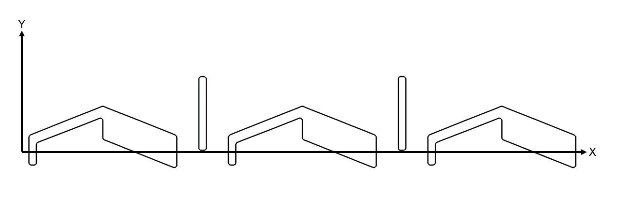

شكل 1: طرح مسیر نامتقارن دیود پیشنهادی

پس از ایجاد طرح مورد نظر، حوزه مورد مطالعه (Stationary) انتخاب شد. جنس این طرح از ماده مغناطیسی (نیکل) انتخاب شده و جنس محیط اطراف آب است. فیزیک مسأله مغناطیس بوده و در مرحله بعد، عملیات مش بندی انجام گرفت. از آنجایی که ذره ها به عنوان یک دوقطبی مغناطیسی نقطه ای در نظر گرفته می شوند، به منظور بررسی نیروی وارده بر آنها، انرژی مغناطیسی را در مرکز آنها مطالعه نمودیم. در همین راستا، شبیه سازی ها را در صفحه ای موازی بستر تراشه و با فاصله شعاع ذره مورد نظر از بستر انجام دادیم.

به منظور اعتبار سنجی نتایج، ساختاری دقیقا مشابه آنچه در کار قبلی ساخته شده بود را شبیه سازی نمودیم. سپس مسیر حرکت ذره در اثر شبیه سازی را با مسیر حرکت آن در آزمایشهای علمی مقایسه نمودیم [7]. همخوانی مسیرهای حرکت، نشان داد نتایج شبیه سازی های ما مناسب و قابل اعتماد است.

**نتایج**

انرژی مغناطیسی طرح دیود مورد نظر را شبیه‌سازی نمودیم و نتایج آن در شکل 2 برای زوایای مختلف در یک سیکل، با اختلاف زاویه های 30 درجه ای نمایش داده شده است. در این شبیه سازی ها شعاع ذره مغناطیسی 2.5 میکرومتر لحاظ شده است. بر اساس این شبیه‌سازی ها در این مسیر مغناطیسی، چاه‌های انرژی (نقاط آبی رنگ یا کم انرژی در شکل 2) در بخشهایی از نواحی اطراف آن ایجاد می شوند و ذرات مغناطیسی نزدیک را به دام می‌اندازند. دلیل این امر این است که همواره ذرات تمایل دارند در حالت کمینه انرژی قرار گیرند. با چرخاندن میدان مغناطیسی این چاه ها و نیز ذرات دنبال کننده آنها حرکت می کنند. اگر در شکل 2 نواحی آبی رنگ را دنبال کنیم، ابتدا (در زاویه 0) در بالای طرح مثلثی قرار دارد و با چرخیدن میدان خارجی در زاویه 90 درجه به پایه پهن طرح مثلثی می رسد. این چاه انرژی تا زاویه 180 درجه در روی آن پایه پهن قرار دارد و سپس در زاویه های 210 درجه و مابعد از بین می رود. در نتیجه ذره های دنبال کننده این چاه انرژی به نواحی کم انرژی اطراف منتقل می شوند. دو ناحیه آبی رنگ در این زوایا بر روی طرح I شکل و نیز بر روی پایه باریک طرح مثلثی قرار دارد که به منظور یافتن مسیر حرکت ذره باید این زوایا به صورت دقیق تر بررسی شوند.

در حالت فوق، میدان مغناطیسی در جهت عقربه های ساعت می چرخد. اما برای بررسی جهت برعکس میدان اعمالی (پاد ساعت گرد) در شکل 2 از زاویه 330 درجه شروع می کنیم. چاه انرژی و ذره دنبال کننده آن در بالای طرح مثلثی قرار داشته و در زاویه 240 درجه به پایه باریک آن می رسند. این پایه چاه انرژی را تا زاویه 180 درجه حفظ می کند و سپس در زوایای کمتر (150 درجه و کمتر) آن را از دست می دهد. در نتیجه به منظور تشخیص مسیر حرکت ذرات در زوایای کمتر باید این شرایط به صورت دقیق تر بررسی گردند.

با توجه به توضیح فوق، پس از بررسی های انجام شده در روند شبیه سازی، دریافتیم زوایای 150 تا 210 درجه زوایای حساس و اصلی هستند که حرکت صحیح ذرات و یا سلول ها در این درجات، تعیین کننده کارامد بودن یا نبودن این مسیر دایودی برای انتقال یک طرفه ذرات خواهد بود. برای بررسی کارآمد بودن یا نبودن مسیر، شبیه سازی دقیق تر در حالت ساعتگرد در زوایای 190 تا 210 درجه را بررسی کرده و نتایج آن را در شکل 3 نمایش داده ایم. در این شبیه سازی، ذره ای در پایه پهن طرح مثلثی در میدان مغناطیسی خارجی با زاویه 190 درجه (نقطه 2 در شکل 3-الف) در نظر گرفته شده است. از آنجایی که رو چاه در نقاط 1 و 3 قرار دارند، با از بین رفتن چاه انرژی نقطه 2 امکان حرکت ذره به این دو نقطه وجود دارد. در نتیجه، برای بررسی دقیق تر و تشخیص راحت تر، انرژی را در راستای خطوط 2-1 و 2-3 محاسبه کرده و در شکل 3-ت رسم نموده ایم. همانطور که ملاحظه می شود، ذره (نمایش داده شده با دایره مشکی رنگ) در دره انرژی قرار دارد و در دو سمت خود دو سد انرژی می بیند. اما در زاویه 200 درجه این سدها کوتاه تر شده و در زاویه 210 درجه سد سمت چپ کاملا از بین می رود و شیب انرژی به سمت نقطه 1 ذره را به سمت این نقطه حرکت می دهد. در نتیجه، در شکل 3-پ، ذره از نقطه 2 (پایه پهن طرح مثلثی) به نقطه 1 (پایه باریک طرح مثلثی) منتقل می شود. این بدین معنی است که در این طرح در حالت ساعتگرد ذره حول ساختار مثلثی می گردد و در راستای مسیر مغناطیسی منتقل نمی شود. یعنی در این حالت دیود پیشنهادی در حالت معکوس بایاس شده است و جریان (ذره ای) از خود عبور نمی دهد.

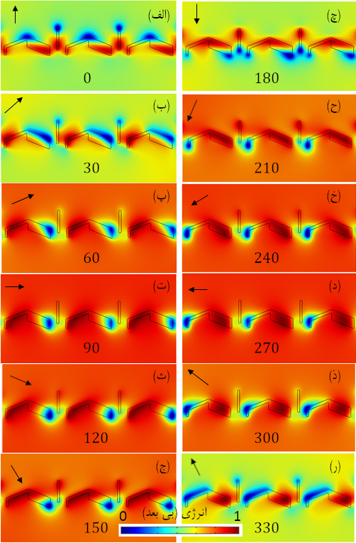

شكل 2: نتیجه شبیه سازی دیود مگنتوفورتیک پیشنهادی برای زوایای مختلف نمایش داده شده است. در هر تصویر یک پیکان موجود است که جهت میدان را نمایش می دهد. نواحی قرمز و آبی به ترتیب نواحی پر انرژی و کم انرژی می باشند. با دنبال نمودن نواحی آبی رنگ به ترتیب از پنل (الف) (و یا از پنل (ر))، مسیر حرکت ذره در یک سیکل گردش میدان مغناطیسی قابل پیش بینی است.

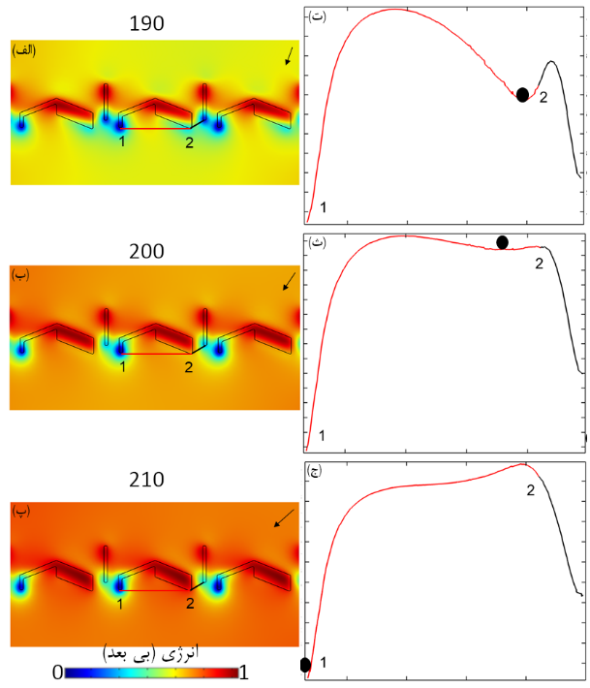

شكل 3: نتایج شبیه سازی دیود مگنتوفورتیک در بایاس معکوس نمایش داده شده است. نواحی آبی رنگ و قرمز رنگ به ترتیب نواحی با انرژی پایین (چاه انرژی) و انرژی بالا (سد انرژی) را نمایش می دهند. در شکلهای ت - ج نمودار انرژی در راستای مسیرهای مشخص شده در شکلهای الف - پ با خطوط مشکی و قرمز رسم شده اند و دایره کوچک مشکی نماینده ذره در چاه انرژی است. میدان مغناطیسی اعمالی خارجی در هر شکل با فلش کوچک مشکی رنگ مشخص شده و مقدار آن در بالای هر ستون نوشته شده است.

در حالت پادساعتگرد، شبیه سازی ها را در زوایای 170 تا 150 درجه انجام دادیم تا مسیر حرکت ذره از پایه نازک شکل مثلثی را بررسی کنیم. همانطور که در شکل 4-الف ملاحظه می شود، ذره (نمایش داده شده با دایره مشکی رنگ) در زاویه 170 درجه در پایه باریک طرح مثلثی در دره انرژی قرار دارد. این دره در شکل 4-ت نیز قابل مشاهده است. اما در زاویه 160 درجه سد انرژی سمت چپ این ذره از بین رفته و در زاویه 170 درجه این موضوع تکمیل می شود و و شیب انرژی به سمت نقطه 3 ذره را به سمت این نقطه حرکت می دهد. در نتیجه، در شکل 4-پ، ذره از نقطه 2 (پایه پهن باریک مثلثی) به نقطه 3 ( طرح I) منتقل می شود. این بدین معنی است که در این طرح در حالت پادساعتگرد ذره در راستای مسیر مغناطیسی از راست به چپ منتقل می شود. یعنی در این حالت دایود در حالت مستقیم بایاس شده است و جریان (ذره) را از خود عبور می دهد.

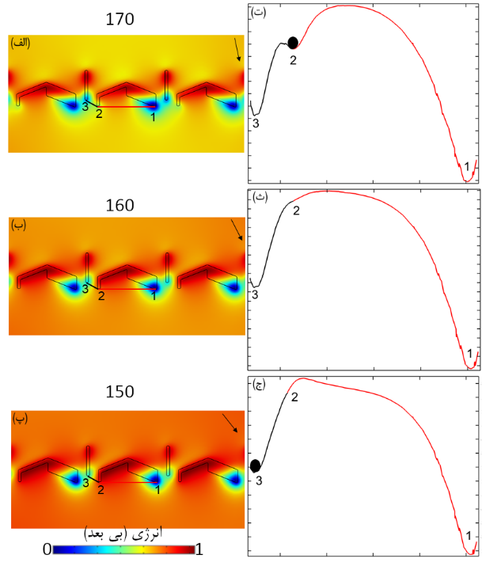

شكل 4: نتایج شبیه سازی دیود مگنتوفورتیک در بایاس مستقیم نمایش داده شده است. نواحی آبی رنگ و قرمز رنگ به ترتیب نواحی با انرژی پایین (چاه انرژی) و انرژی بالا (سد انرژی) را نمایش می دهند. در شکلهای ت - ج نمودار انرژی در راستای مسیرهای مشخص شده در شکلهای الف - پ با خطوط مشکی و قرمز رسم شده اند و دایره کوچک مشکی نماینده ذره در چاه انرژی است. میدان مغناطیسی اعمالی خارجی در هر شکل با فلش کوچک مشکی رنگ مشخص شده و مقدار آن در بالای هر ستون نوشته شده است.

تاکنون اثبات کارآمد بودن مسیر دیودی مطرح شده بررسی شد. یکی از پارامترهایی که می تواند در عملکرد این دیود تاثیرگذار باشد، فاصله بخش I طرح از بخش مثلثی در راستای Y است. به همین دلیل اثر این پدیده را شبیه سازی نموده و نتایج آن را در اینجا ارائه می کنیم. برای درک بهتر این تغییرات، در شکل 5-الف، حالتی نشان داده شده است که I در مبدأ قرار دارد و در شکل 5-ب برای مثال I به اندازه 2 میکرون در راستای -Y حرکت داده شده است.

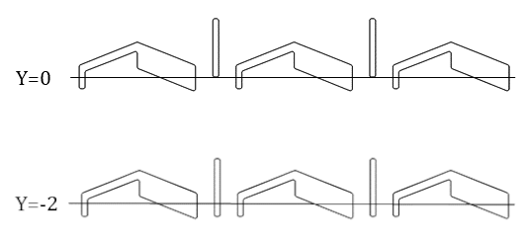

شكل 5: دو نمونه از محل قرار گیری I در Y=0، یعنی در مبدأ مختصات، و Y=-2، یعنی به اندازه 2 میکرومتر در راستای -Y حرکت داده شده، نشان داده شده است.

در شکلهای 6 و 7، بخش I طرح به اندازه 2 میکرومتر در راستای +Y منتقل شده است. بر اساس این شکلها، در بایاس معکوس (همانطور که انتظار می رفت) ذره منتقل نمی شود (از پایه پهن در شکل 6-الف به پایه باریک در شکل 6-پ منتقل می شود و دور طرح مثلثی می چرخد) و در بایاس مستقیم این اتفاق به درستی می افتد (از پایه باریک طرح مثلثی در شکل 7-الف به I در شکل 7-پ منتقل می شود).

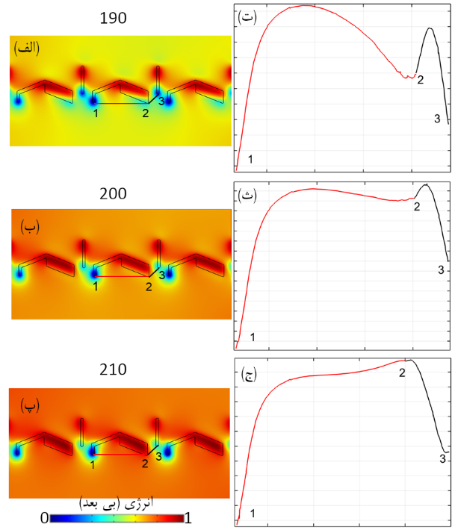

شكل 6: نتایج شبیه سازی دیود مگنتوفورتیک در حالتی که I به اندازه 2 میکرون در راستای +Y منتقل شده است در بایاس معکوس نمایش داده شده است. نواحی آبی رنگ و قرمز رنگ به ترتیب نواحی با انرژی پایین (چاه انرژی) و انرژی بالا (سد انرژی) را نمایش می دهند. در شکلهای ت - ج نمودار انرژی در راستای مسیرهای مشخص شده در شکلهای الف - پ با خطوط مشکی و قرمز رسم شده اند. میدان مغناطیسی اعمالی خارجی در هر شکل با فلش کوچک مشکی رنگ مشخص شده و مقدار آن در بالای هر ستون نوشته شده است.

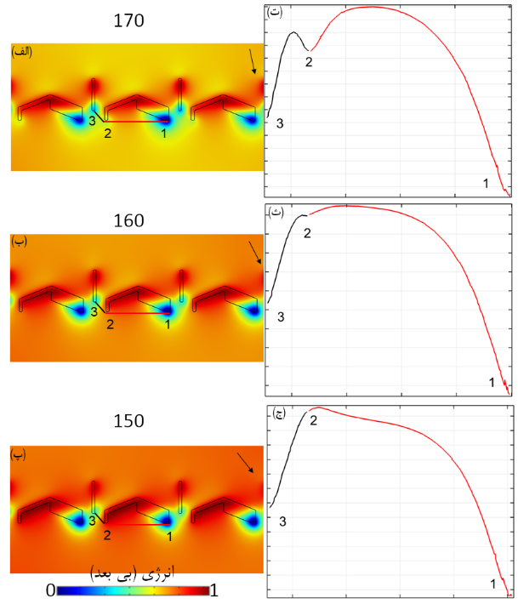

شكل 7: نتایج شبیه سازی دیود مگنتوفورتیک در حالتی که I به اندازه 2 میکرون در راستای +Y منتقل شده است در بایاس مستقیم نمایش داده شده است. نواحی آبی رنگ و قرمز رنگ به ترتیب نواحی با انرژی پایین (چاه انرژی) و انرژی بالا (سد انرژی) را نمایش می دهند. در شکلهای ت - ج نمودار انرژی در راستای مسیرهای مشخص شده در شکلهای الف - پ با خطوط مشکی و قرمز رسم شده اند. میدان مغناطیسی اعمالی خارجی در هر شکل با فلش کوچک مشکی رنگ مشخص شده و مقدار آن در بالای هر ستون نوشته شده است.

بر اساس شبیه سازیهای ما، با انتقال بیشتر I در راستای +Y، در عملکرد قطعه مشکل به وجود می آید. در شکل 8 نتایج شبیه سازی در حالت بایاس مستقیم این حالت (انتقال 4 میکرومتری I) نمایش داده شده است. همانطور که ملاحظه می شود، در میدان مغناطیسی اعمالی با زاویه 170 درجه ذره در چاه انرژی بر روی پایه باریک طرح مثلثی قرار دارد. اما در زاویه 150 درجه ذره در سمت راست خود شیب انرژی می بیند و به جای انتقال به I، به سمت پایه پهن طرح مثلثی می رود. در نتیجه دیود مورد نظر نمی تواند انتقال در بایاس مستقیم را به خوبی انجام دهد. ما شبیه سازی ها را برای انتقال I به اندازه 6 میکرومتر در راستای + Yنیز تکرار کردیم و در این حالت نیز مشکل انتقال ذکر شده دیده می شود (از تکرار نمایش نتایج در اینجا خودداری شده است). در نتیجه انتقال I به سمت + Y بیشتر از حدود 2 میکرومتر مجاز نیست.

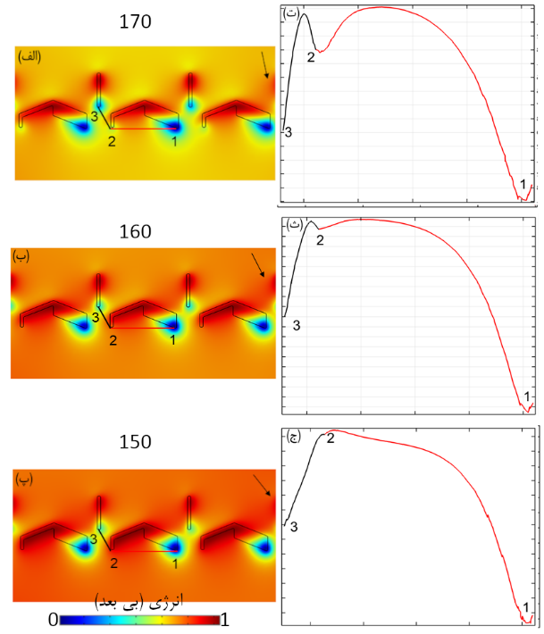

شكل 8: نتایج شبیه سازی دیود مگنتوفورتیک در حالتی که I به اندازه 4 میکرون در راستای +Y منتقل شده است در بایاس مستقیم نمایش داده شده است. نواحی آبی رنگ و قرمز رنگ به ترتیب نواحی با انرژی پایین (چاه انرژی) و انرژی بالا (سد انرژی) را نمایش می دهند. در شکلهای ت - ج نمودار انرژی در راستای مسیرهای مشخص شده در شکلهای الف - پ با خطوط مشکی و قرمز رسم شده اند. میدان مغناطیسی اعمالی خارجی در هر شکل با فلش کوچک مشکی رنگ مشخص شده و مقدار آن در بالای هر ستون نوشته شده است.

سپس، I را در راستای - Y حرکت داده و نتایج را بررسی می نماییم. در شکلهای 9 و 10 نتایج برای حالتی که I به اندازه 2 میکرومتر در راستای - Yمنتقل شده است نمایش داده شده است. همانطور که ملاحظه می شود توزیع انرژی مناسب بوده و انتقال ذره بر روی این طرح به درستی صورت می گیرد. بر اساس شبیه سازی های ما، انتقال بیشتر I در راستای - Yنیز در عملکرد دیود معرفی شده مشکلی ایجاد نمی کند. اما از آنجایی که انتقال زیاد این ساختار باعث طولانی شدن مسیر حرکت ذره می شود، انتقال بیشتر I پیشنهاد نمی شود. دلیل این امر این است که در مسیرهای طولانی تر، امکان وجود مشکلات در بستر وجود دارد و در نتیجه احتمال بیشتری دارد ذره براثر نیروهای چسبندگی ناخواسته برروی تراشه گیر کند.

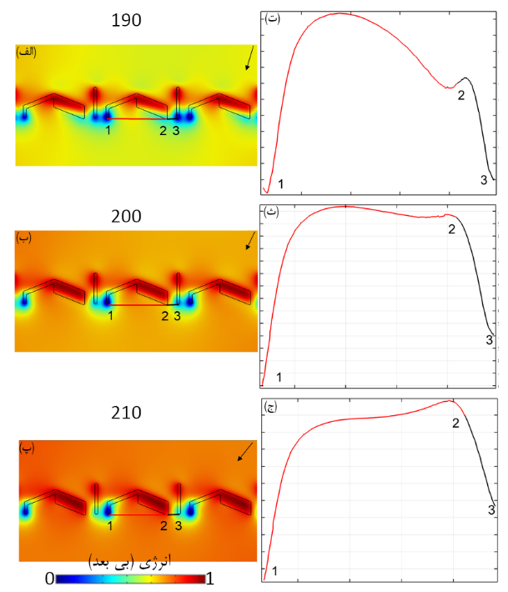

شكل 9: نتایج شبیه سازی دیود مگنتوفورتیک در حالتی که I به اندازه 2 میکرون در راستای -Y منتقل شده است در بایاس معکوس نمایش داده شده است. نواحی آبی رنگ و قرمز رنگ به ترتیب نواحی با انرژی پایین (چاه انرژی) و انرژی بالا (سد انرژی) را نمایش می دهند. در شکلهای ت - ج نمودار انرژی در راستای مسیرهای مشخص شده در شکلهای الف - پ با خطوط مشکی و قرمز رسم شده اند. میدان مغناطیسی اعمالی خارجی در هر شکل با فلش کوچک مشکی رنگ مشخص شده و مقدار آن در بالای هر ستون نوشته شده است.

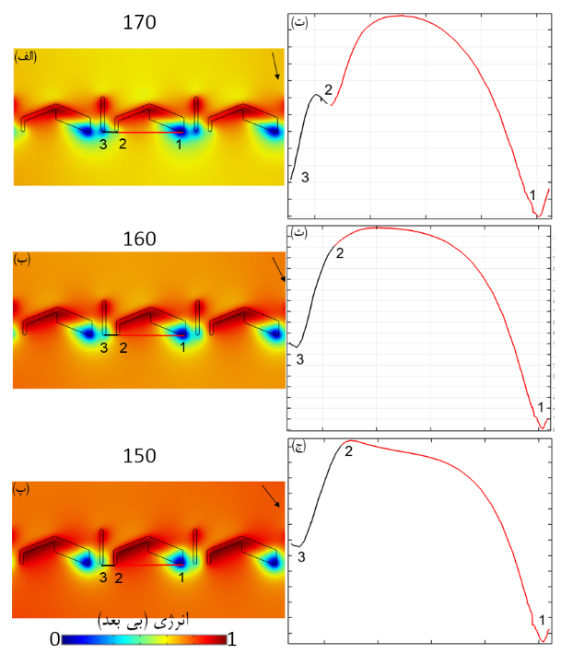

شكل 10: نتایج شبیه سازی دیود مگنتوفورتیک در حالتی که I به اندازه 2 میکرون در راستای - Yمنتقل شده است در بایاس مستقیم نمایش داده شده است. نواحی آبی رنگ و قرمز رنگ به ترتیب نواحی با انرژی پایین (چاه انرژی) و انرژی بالا (سد انرژی) را نمایش می دهند. در شکلهای ت - ج نمودار انرژی در راستای مسیرهای مشخص شده در شکلهای الف - پ با خطوط مشکی و قرمز رسم شده اند. میدان مغناطیسی اعمالی خارجی در هر شکل با فلش کوچک مشکی رنگ مشخص شده و مقدار آن در بالای هر ستون نوشته شده است.

در ادامه به بررسی فاصله در راستای x بین طرح مثلثی و I پرداخته شده است. در طراحی اصلی این فاصله 3 میکرومکتر است. شبیه سازی را برای فاصله 5 میکرومتر، در بایاسهای معکوس و مستقیم، تکرار نمودیم. در بایاس معکوس عملکرد قطعه بدون مشکل صورت می پذیرد و ذره منتقل نمی شود (نتایج نمایش داده نشده است). در بایاس مستقیم نیز قطعه درست کار می کند، اما نکته مهمی در نتایج شبیه سازی این حالت دیده می شود که در شکل 11 نمایش داده شده است. در شکل 11-الف، ابتدا ذره در چاه انرژی در پایه باریک ساختار مثلثی است و سدهای اطراف در شکلهای 11-ث و ج ضعیف می شوند. از آنجایی که سد سمت چپ سریع تر ناپدید می شود، ذره در شکل 11-ج به درستی به پایه I منتقل می گردد. اما همانطور که مشاهده می شود سر سمت راست نیز خیلی ضعیف است و در نتیجه امکان دارد در فواصل بیشتر I و بخش مثلثی، در انتقال ذره مشکل به وجود بیاید. در نتیجه فاصله 7 میکرومتر را نیز مورد بررسی قرار دادیم.

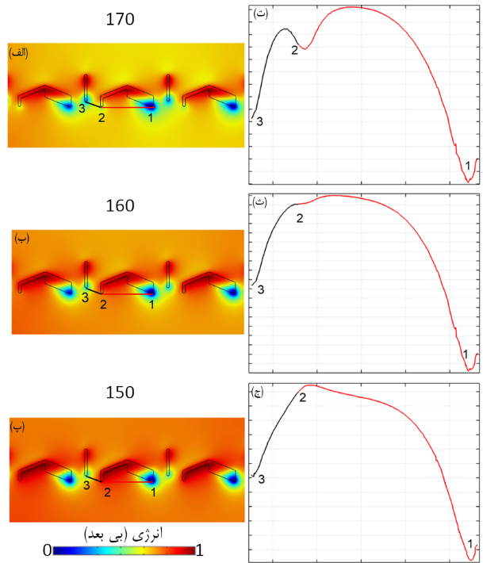

شكل 11: نتایج شبیه سازی دیود مگنتوفورتیک در حالتی که فاصله I و طرح مثلثی 5 میکرومتر است، (2 میکرومتر بیشتر از حالت اولیه) در در بایاس مستقیم نمایش داده شده است. نواحی آبی رنگ و قرمز رنگ به ترتیب نواحی با انرژی پایین (چاه انرژی) و انرژی بالا (سد انرژی) را نمایش می دهند. در شکلهای ت - ج نمودار انرژی در راستای مسیرهای مشخص شده در شکلهای الف - پ با خطوط مشکی و قرمز رسم شده اند. میدان مغناطیسی اعمالی خارجی در هر شکل با فلش کوچک مشکی رنگ مشخص شده و مقدار آن در بالای هر ستون نوشته شده است.

بر اساس شبیه سازی های انجام شده، با افزایش فاصله در راستای X مشکلی در عملکرد دیود در بایاس معکوس به وجود نمی آید (نتایج اینجا نمایش داده نشده اند). اما در بایاس مستقیم، در فاصله 7 میکرومتر عملکرد این قطعه چالشی می شود. همانطور که در شکل 12 دیده می شود، در زاویه 160 درجه ذره بر روی پایه باریک طرح مثلثی قرار دارد. اما در زاویه 150 درجه با از بین رفتن چاه شیب انرژی در هر دو سمت دیده می شود و ذره می تواند به هر یک از دو سمت منتقل شود. در نتیجه عملکرد قطعه در فاصله 7 میکرومتری مگنتها مناسب نخواهد بود.

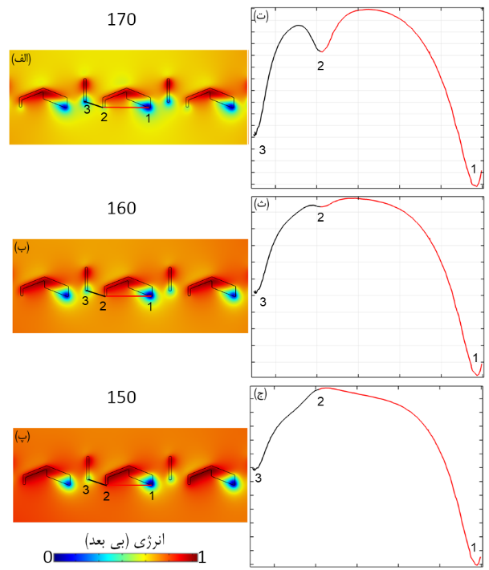

شكل 12: نتایج شبیه سازی دیود مگنتوفورتیک در حالتی که فاصله I و طرح مثلثی 7 میکرومتر است، (4 میکرومتر بیشتر از حالت اولیه) در در بایاس مستقیم نمایش داده شده است. نواحی آبی رنگ و قرمز رنگ به ترتیب نواحی با انرژی پایین (چاه انرژی) و انرژی بالا (سد انرژی) را نمایش می دهند. در شکلهای ت - ج نمودار انرژی در راستای مسیرهای مشخص شده در شکلهای الف - پ با خطوط مشکی و قرمز رسم شده اند. میدان مغناطیسی اعمالی خارجی در هر شکل با فلش کوچک مشکی رنگ مشخص شده و مقدار آن در بالای هر ستون نوشته شده است.

تا به اینجا، شبیه سازی های فوق، برای ذره ای با شعاع 2.5 میکرومتر انجام شد. اما از آنجایی که امکان دارد این سیستم برای انتقال ذرات مختلفی مورد استفاده قرار گیرد (مثلا سلولها با سایزهای مختلف) اثر اندازه ذره در این عملکرد قطعه را نیزمطالعه نمودیم. بر اساس شبیه سازی های انجام شده، قطعه تا ذرات با شعاع 5 میکرومتر به درستی کار می کند. برای نمونه نتیجه شبیه سازی ذره با شعاع 4 میکرومتر در بایاس معکوس در شکل 13 نمایش داده شده است. بر این اساس، ذره ای که در زاویه 190 درجه بر روی بخش پهن طرح مثلثی است، در زاویه 200 درجه به پایه I منتقل می شود.

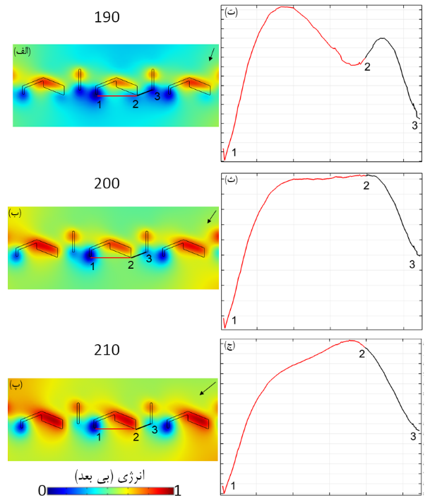

شكل 13: نتایج شبیه سازی دیود مگنتوفورتیک برای ذره ای با شعاع 4 میکرومتر نمایش داده شده است. نواحی آبی رنگ و قرمز رنگ به ترتیب نواحی با انرژی پایین (چاه انرژی) و انرژی بالا (سد انرژی) را نمایش می دهند. در شکلهای ت - ج نمودار انرژی در راستای مسیرهای مشخص شده در شکلهای الف - پ با خطوط مشکی و قرمز رسم شده اند. میدان مغناطیسی اعمالی خارجی در هر شکل با فلش کوچک مشکی رنگ مشخص شده و مقدار آن در بالای هر ستون نوشته شده است.

شدت میدان مغناطیسی آخرین پارامتر مورد بررسی در این پژوهش است. بر اساس یافته های ما، افزایش شدت میدان مغناطیسی، عمق چاه های انرژی را بیشتر می کند، اما در شکل توزیع انرژی تغییری حاصل نمی کند. در نتیجه تنها کافیست میدان مغناطیسی به اندازه کافی قوی اعمال شود تا ذرات مغناطیسی مغناطیسه شوند و این میزان میدان مغناطیسی در حدود 6400 تا 12000 A/m می باشد.

**نتيجه‌گيري**

در این کار پژوهشی ساختار دیود مگنتوفورتیک جهت انتقال یک طرفه ذرات بر روی تراشه های میکروفلویدیک را مورد بررسی قرار دادیم. بر اساس شبیه سازی های انجام شده، مسیر دیودی کاملا کارآمد است و عملکرد درستی نمایش می دهد. به عبارت دیگر، در بایاس مستقیم، این قطعه ذرات را در طول مسیر مغناطیسی انتقال می دهد. اما در بایاس معکوس، که با تغییر جهت چرخش میدان مغناطیسی بدست می آید، ذرات منتقل نمی شوند. برای بررسی نحوه حرکت ذرات، انرژی مغناطیسی ایجاد شده در ساختار را بررسی کردیم و بر اساس توزیع انرژی، چاه ها و سدهای انرژی را یافتیم. ذرات مغناطیسی به سمت چاه های انرژی می روند و با حرکت این چاه ها، ذرات نیز آنها را دنبال می کنند. پس از بررسی عملکرد مناسب قطعه و شبیه سازی های ما، و اعتبارسنجی آن با استفاده از نتایج آزمایشهای تجربی انجام شده در کارهای قبلی، پارامترهای مختلف را بررسی نمودیم. بر اساس شبیه سازیها، نشان دادیم انتقال بخش I طرح در راستای +Y محدودیتهایی را ایجاد می کند، اما قطعه با این انتقال در راستای -Y همچنان کار می کند. اما به منظور کوتاه نگاه داشتن مسیر حرکت ذره، که نکته مهمی است، پیشنهاد می شود بخش I در این راستا به مقدار زیادی منتقل نشود. همچنین نشان دادیم فاصله در راستای X بین مگنتها در صورت افزایش سایز ذرات به عملکرد مناسب قطعه کمک می کند. برای مثال برای انتقال ذرات با سایز 2.5 میکرومتر، فاصله افقی کمتر از 5 میکرومتر مناسب است و این فاصله برای ذرات با شعاع 4 میکرومتر 7 میکرومتر است. نتایج شبیه سازیهای انجام شده در این ساختار در طراحی مدارهای مجتمع مگنتوفورتیک به منظور انتقال دقیق ذرات و سلولها بر روی تراشه مورد استفاده قرار می گیرد. مدارهای حاصل کاربردهای با اهمیتی در حوزه های بایو و آزمایشگاه بر روی تراشه دارند.

**مراجع و منابع**

[1] Aissa, A.F., et al., *Single-cell transcriptional changes associated with drug tolerance and response to combination therapies in cancer.* Nat Commun, 2021. **12**(1): p. 1628.

[2] Mantri, M., et al., *Spatiotemporal single-cell RNA sequencing of developing chicken hearts identifies interplay between cellular differentiation and morphogenesis.* Nature Communications, 2021. **12**(1): p. 1771.

[3] Lim, B., et al., *Magnetophoretic circuits for digital control of single particles and cells.* Nat Commun, 2014. **5**: p. 3846.

[4] Abedini-Nassab, R., et al., *Characterizing the Switching Thresholds of Magnetophoretic Transistors.* Adv Mater, 2015. **27**(40): p. 6176-80.

[5] Abedini-Nassab, R. and R. Shourabi, *High-throughput precise particle transport at single-particle resolution in a three-dimensional magnetic field for highly sensitive bio-detection.* Sci Rep, 2022. **12**(1): p. 6380.

[6] Abedini-Nassab, R. and S. Bahrami, *Synchronous control of magnetic particles and magnetized cells in a tri-axial magnetic field.* Lab on a Chip, 2021.

[7] Abedini-Nassab, R., et al., *Magnetophoretic Conductors and Diodes in a 3D Magnetic Field.* Adv Funct Mater, 2016. **26**(22): p. 4026-4034.